职权编码 | 1900-E-00100-140981 | 职权类型 | 行政裁决
职权名称 | 企业名称争议裁决
子 项
职权依据 | 【行政法规】《企业名称登记管理规定》（国务院令第628号）  第二十四条
责任事项 | 1．受理责任：公示申请条件、法定期限、需要提供的申请书及其他资料（申请人及被申请人的基本情况，申请裁决的要求和理由，有关证据材料，申请的日期等），一次性告知补正材料；依法受理或不予受理（不予受理的应当及时、明确告知理由）。  2．调查责任：在规定时间内，依法查证申请人和被申请人企业名称登记注册的情况；调查核实申请人提交的材料和有关争议的情况。  3．告知责任：将有关名称争议情况书面告知被申请人，要求被申请人在1个月内对争议问题提交书面意见。  4．决定责任：依据保护工业产权的原则和企业名称登记管理的有关规定作出处理决定。  5．送达责任：制作并送达决定书。  6．事后监管责任：加强监管，督促申请人和被申请人执行处理决定。  7．其他：法律法规政策规定应履行的责任。
问责依据 | 《中华人民共和国行政复议法》第三十四条——三十八条  《山西省行政执法条例》第四十条—第四十二条  《中华人民共和国公务员法》  五十三条、五十四条、五十五条、一百零一条  《行政机关公务员处分条例》(国务令第495号)第十九条——第二十一条、第二十三条、第二十五条、第二十八条  《中华人民共和国政府信息公开条例》第三十五条  《中国共产党纪律处分条例》  其他：违反有关法律法规规章文件规定的行为
实施主体 | 原平市市场和质量监督管理局 | 责任主体 | 原平市市场和质量监督管理局
备注
流程图 | 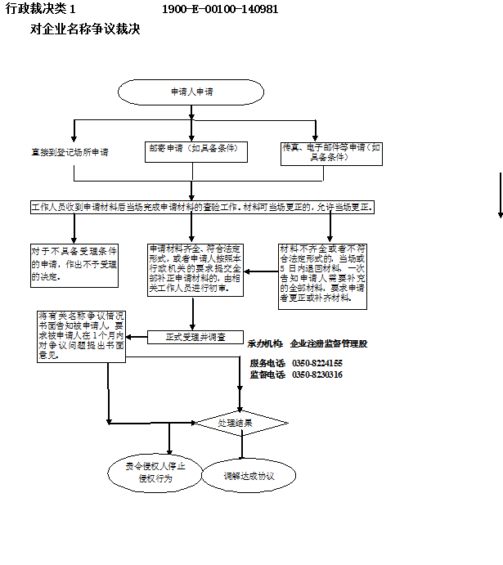
廉政风险防控图 | 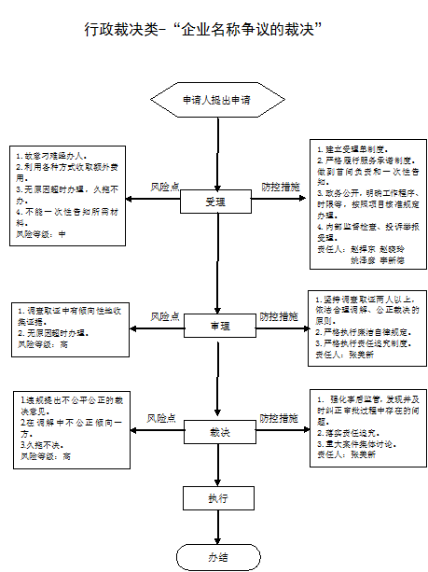

职权编码 | 1900-E-00200-140981 | 职权类型 | 行政裁决
职权名称 | 计量纠纷仲裁检定和调解
子 项
职权依据 | 行政法规：《中华人民共和国计量法实施细则》（1987年1月19日国务院批准1987年2月1日国家计量局发布） 第二十六条
责任事项 | 1.受理责任：公示应当提交的材料，一次性告知补正材料，依法受理或不予受理（不予受理应当告知理由）。  2.审查责任：对申请书中的有关内容进行审查，包括：计量纠纷双方的单位名称、地址及其法定代表人的姓名、职务；申请仲裁检定的理由与要求；有关证明材料或实物。仲裁检定委托书中委托单位的名称、地址，委托仲裁检定的内容和要求。经审查符合要求的，确定仲裁计量检定机构。  3.告知责任：告知纠纷双方在接到通知后对与纠纷有关的计量器具实行保全措施，即不允许有任何理由破坏其原始状态。进行仲裁检定时，当事人双方应在场，无正当理由拒不到场的可进行缺席仲裁检定。  4.检定责任：法定计量检定机构使用社会公用计量标准实施仲裁检定，并依据国家计量检定规程进行或计量行政部门指定的检定方法文件进行。并在规定的时间内完成，出具仲裁检定证书。  5.送达责任： 仲裁检定后，计量行政部门审核仲裁检定证书，通知当事人或委托单位。  6.调解责任：计量行政部门将仲裁检定结果通知当事人或委托人。当事人一方或双方提出调解或仲裁申请的，进行调解或仲裁，并制作调解或仲裁决定书，由双方当事人签字。  7.其他：法律法规规章规定应履行的其他责任。
问责依据 | 法律：《中华人民共和国计量法》第二十九条  《中华人民共和国公务员法》  行政法规：《中华人民共和国计量法实施细则》第五十七条  《行政机关公务员处分条例》  《事业单位人事管理条例》  党纪：《中国共产党纪律处分条例》  其他：违反有关法律法规规章文件规定的行为
实施主体 | 原平市市场和质量监督管理局 | 责任主体 | 原平市市场和质量监督管理局
备注
流程图
廉政风险防控图 | 